ODPOVĚDI NA ŽÁDOSTI O DODATEČNÉ INFORMACE

Název zakázky: „Oprava střechy na ZŠ Jaroměřice nad Rokytnou“
Zadavatel zakázky: Město Jaroměřice nad Rokytnou
Sídlo: Nám. Míru 2, 675 51 Jaroměřice nad Rokytnou
IČO: 00289507
Zastoupen: Ing. Jaroslav Soukup, MBA, starosta
zakázka podle předmětu: Zakázka na stavební práce
Veřejné zakázka dle
předpokládané hodnoty: podlimitní veřejná zakázka
Forma výběrového řízení: podlimitní veřejná zakázka na stavební práce zadávaná ve zjednodušeném podlimitním řízení dle § 53 zákona č. 134/2016 Sb., o zadávání veřejných zakázek, v účinném znění (dále jen „zákon“)

Dotaz

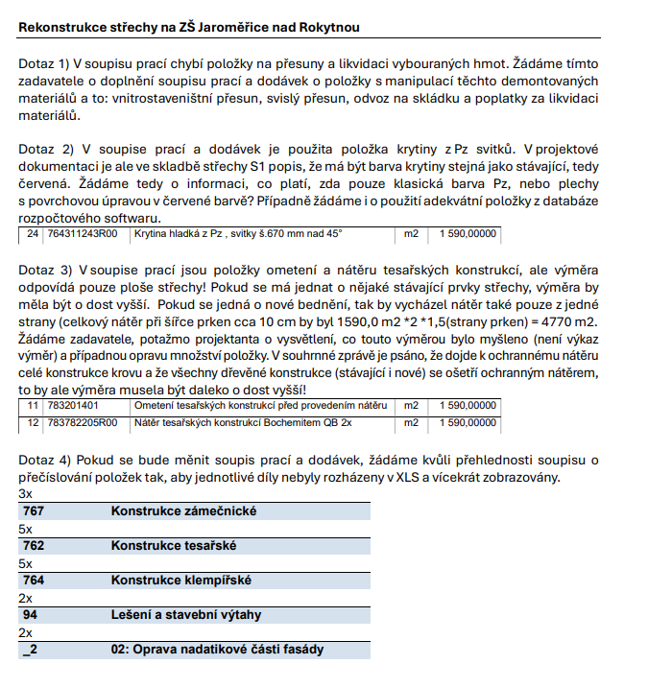

Odpověď na dotaz

1) položky v rozpočtu chyběly, přidány položky 74-80 přesuny a likvidace suti
2) upravena položka z pozinkovaného plechu na barevný, platí, že musíme dodržet stávající barevnost střechy
3) upraven výkaz výměr u položek 71 a 72 - zvýšena výměra jak na záklop tak na samotný stávající krov, plochu samotného stávajícího krovu pouze odhadujeme
4) přečíslovány položky tak, aby nebyly díly vícekrát zobrazován

Odpověď bez dotazu

Zadavatel uvádí, že v rámci zadávacího řízení poskytl ZD a Přílohu č. 1, 2, 3, 6 a 7 s odlišným názvem zadávacího řízení. Zadavatel pro opravení formální chyby v psaní poskytuje účastníkům ZD a Přílohu č. 1, 2, 3,6 a 7. Účastníci použijí tyto dokumenty ke zpracování svých nabídek.

ZD Oprava střechy ZŠ Jaroměřice nad Rokytnou II
Příloha č. 1 Krycí list nabídky dodavatele – střecha II

Příloha č. 2 Vzor čestného prohlášení o splnění kvalifikačních předpokladů – střecha II

Příloha č. 3 Obchodní podmínky v podobě návrhu smlouvy o dílo – střecha II
Příloha č. 6 Vzor čestného prohlášení o umožnění exkurzí – střecha II
Příloha č. 7 Čestné prohlášení o střetu zájmů – střecha II
Soupis stavebních prací, dodávek a služeb s výkazem výměr - střecha

Zadavatel prodlužuje lhůtu pro podání nabídek do 14. 7 .2025 do 10:00

Jaroměřice nad Rokytnou 2.7.2025

